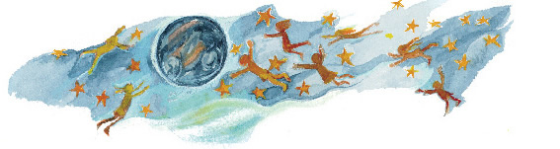
Ναζίμ Χικμέτ

Ας δώσουμε τον κόσμο στα παιδιά
Α ς δώσουμε τον κόσμο στα παιδιά έστω και για μια μέρα
ας τον δώσουμε να παίξουν σαν ένα πολύχρωμο μπαλόνι
να παίξουν τραγουδώντας ανάμεσα στ’ αστέρια
ας δώσουμε τον κόσμο στα παιδιά
σαν ένα τεράστιο μήλο, σαν ψίχα ολόζεστου ψωμιού
να χορτάσουν μια μέρα τουλάχιστον
ας δώσουμε τον κόσμο στα παιδιά
να μάθει έστω και για μια μέρα ο κόσμος τη φιλία
τα παιδιά θα πάρουν απ’ τα χέρια μας τον κόσμο
θα φυτέψουν αθάνατα δέντρα.

